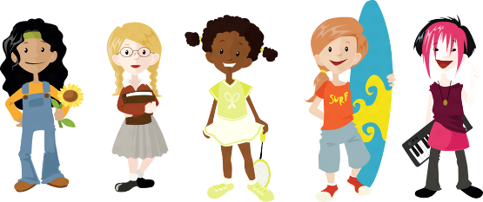
I bob rhiant, gwarcheidwad a gofalwr

Bwriad y Gwasanaeth Nyrsio Ysgolion yw hybu iechyd y boblogaeth oedran ysgol a sicrhau bod help, cyngor a chymorth ar gael i blant, rhieni, gwarcheidwaid a gofalwyr.
Pan fydd plant yn dechrau’r dosbarth derbyn mae gofal eich plentyn yn cael ei drosglwyddo o’r Ymwelydd Iechyd i Nyrs yr Ysgol.
Mae gan bob ysgol fynediad i Nyrs Benodol Ysgol. Mae Nyrs yr Ysgol yn bwriadu hysbysu, addysgu a helpu plant a phobl ifanc i wneud dewisiadau ffordd o fyw iach er mwyn iddynt dyfu’n oedolion iach.
Darperir y Gwasanaeth Nyrsio Ysgolion gan dîm o Nyrsys Ysgol a gweithwyr iechyd proffesiynol eraill.

Mae’r Gwasanaeth Nyrsio Ysgolion yn cynnwys

- Profion Sgrinio Taldra, Pwysau a Golwg (Derbyn)
- Brechiad rhag y ffliw (chwistrelliad trwyn) ar gyfer pob disgybl
- Addysg Iechyd/Hybu Iechyd
- Addysg Rhyw a Chydberthynas h.y. tyfu i fyny, glasoed a newidiadau i’r corff (Blwyddyn 5/6)
- Atgyfeiriadau i asiantaethau eraill er enghraifft, Optometrydd, Deietegydd, Pediatregydd
- Diogelu
Mae gan Nyrs yr Ysgol rôl arbennig gan ddarparu cyswllt rhwng yr ysgol, y cartref a’r gymuned a bydd yn ymateb i unrhyw bryderon yn unigol.
Mae hwn yn gyfnod pwysig ym mywyd eich plentyn. Mae’r Gwasanaeth Nyrsio Ysgolion ar gael drwy gydol cyfnod eich plentyn yn yr ysgol i drafod a rhoi sylw i unrhyw bryderon sydd gennych.

Mae rhagor o gyngor/wybodaeth ar gael gan eich Nyrs Ysgol a gallwch gysylltu â hi:
9.00am – 5.00pm
Dydd Llun – Dydd Gwener

Ffoniwch y rhif canlynol i gael rhif cyswllt nyrs ysgol benodol eich plentyn: 01639 862801 / SBU.SchoolNursing@wales.uk

